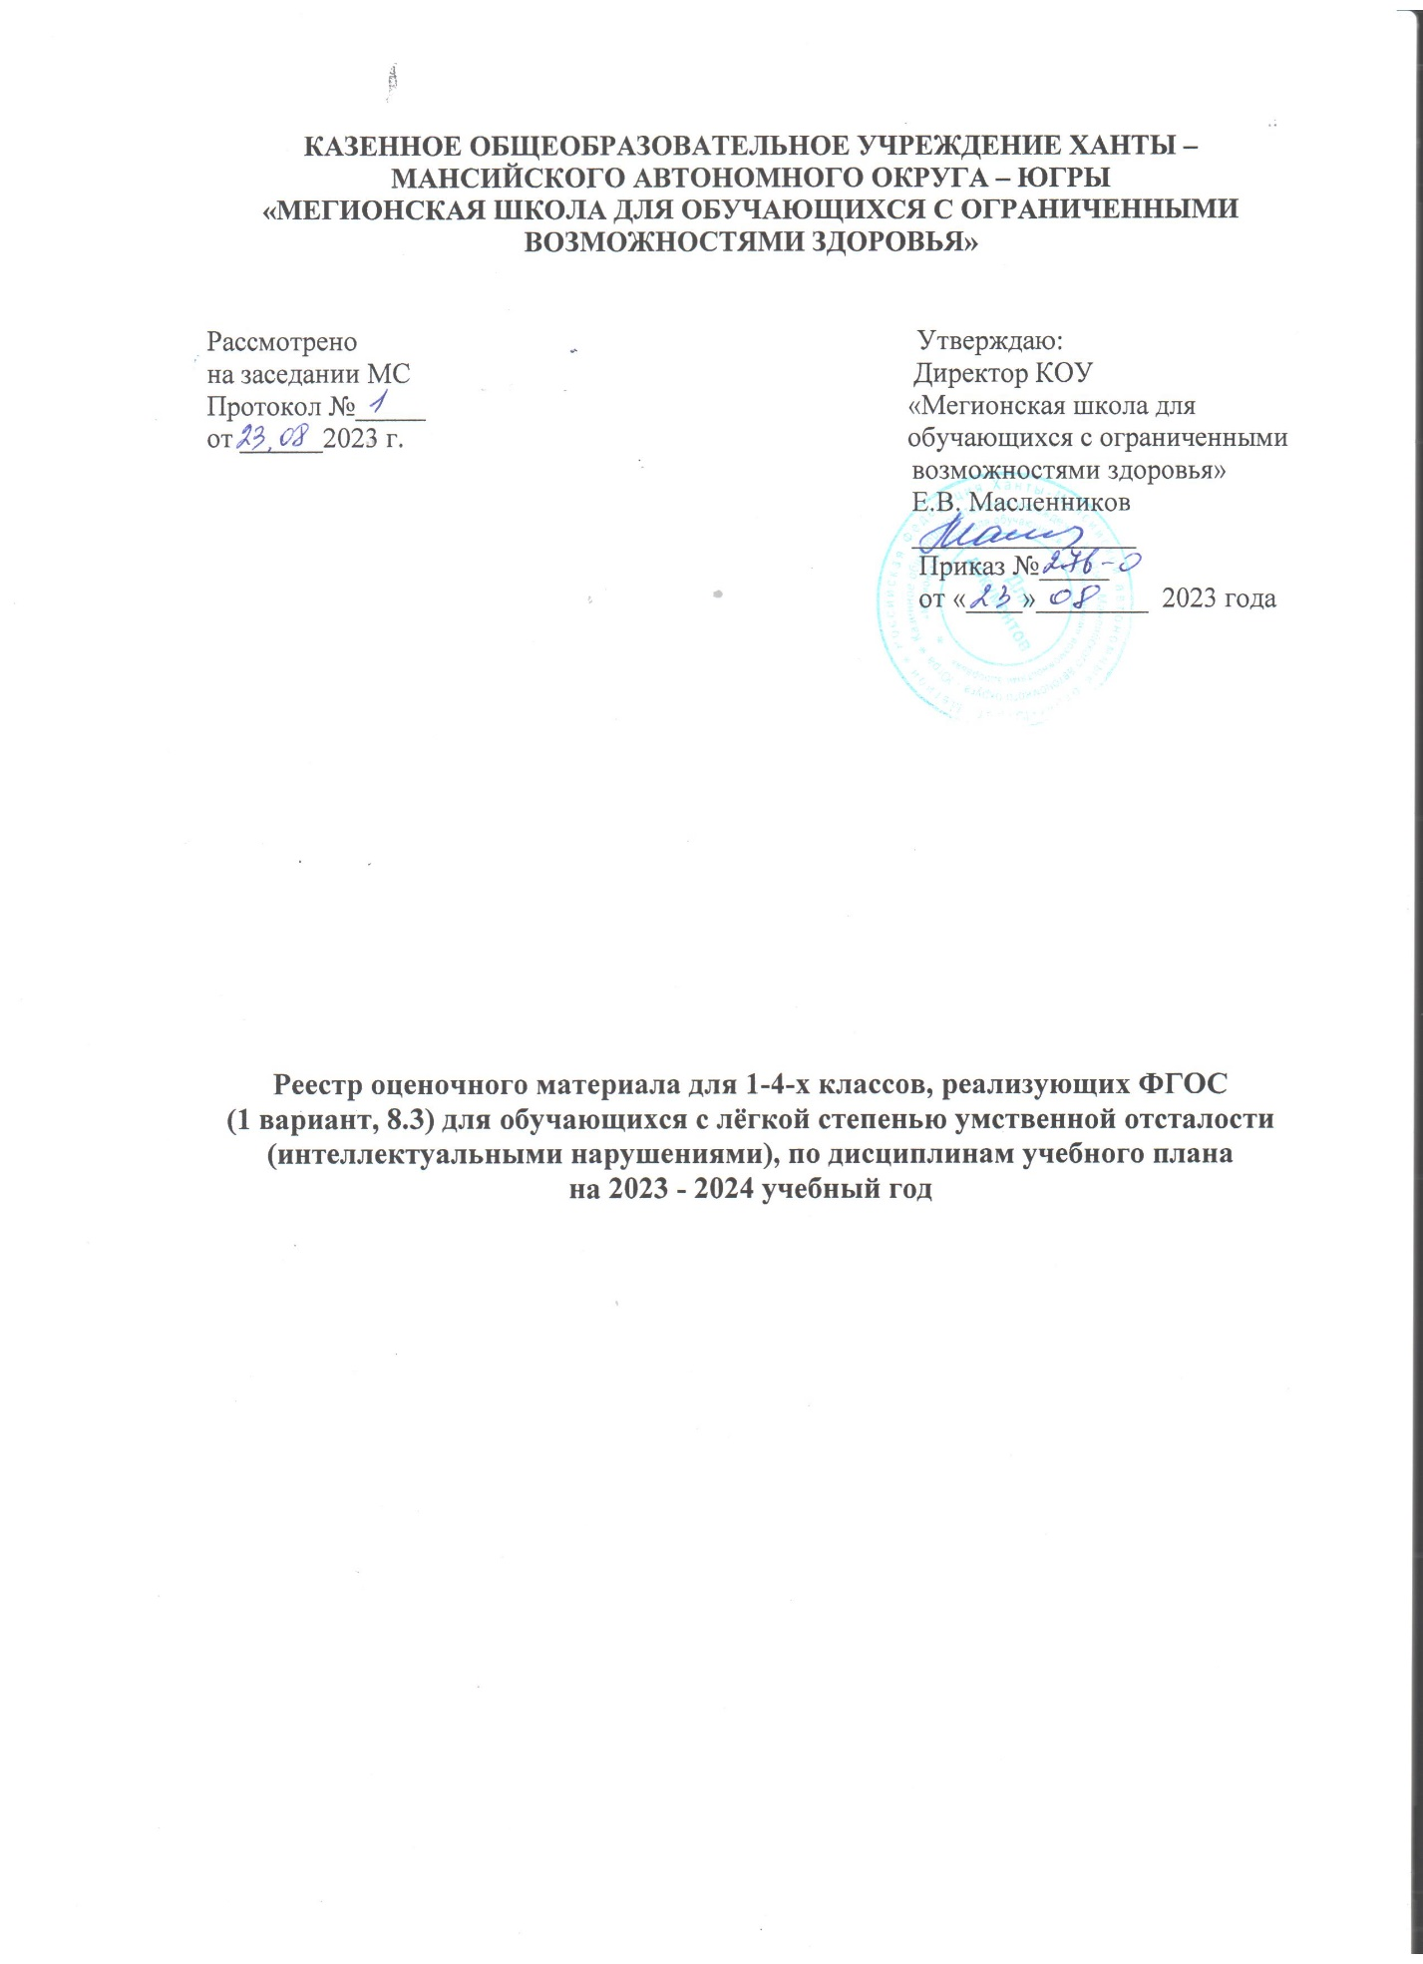

КАЗЕННОЕ ОБЩЕОБРАЗОВАТЕЛЬНОЕ УЧРЕЖДЕНИЕ ХАНТЫ – МАНСИЙСКОГО АВТОНОМНОГО ОКРУГА – ЮГРЫ
«МЕГИОНСКАЯ ШКОЛА ДЛЯ ОБУЧАЮЩИХСЯ С ОГРАНИЧЕННЫМИ ВОЗМОЖНОСТЯМИ ЗДОРОВЬЯ»

Рассмотрено Утверждаю:
на заседании МС Директор КОУ
Протокол №_____ «Мегионская школа для
от ______2023 г. обучающихся с ограниченными
возможностями здоровья»
Е.В. Масленников
________________
Приказ №_____
от «____»________ 2023 года

Реестр оценочного материала для 1-4-х классов, реализующих ФГОС
(1 вариант, 8.3) для обучающихся с лёгкой степенью умственной отсталости (интеллектуальными нарушениями), по дисциплинам учебного плана
на 2023 - 2024 учебный год

Пояснительная записка

Отсутствие изданных централизованным способом КИМов мешает педагогам С(К)ОУ для обучающихся с умственной отсталостью (интеллектуальными нарушениями) вырабатывать единую содержательную стратегию контрольно-диагностического обеспечения.
В педагогической практике широко используются разнообразные варианты оценки детских письменных работ, предлагаемых для младших школьников общеобразовательных классов, обучающихся как по типовым, так и по авторским программам. Однако использование этих пособий и рекомендаций не соответствует тому базовому минимуму содержания образования, который заложен в образовательные программы специальных (коррекционных) учреждений для детей с нарушением интеллекта, что недопустимо для работы с детьми данной нозологической группы, так как завышает уровень требований к их знаниям, умениям и навыкам, вынуждает специалистов адаптировать и разрабатывать самостоятельно контрольно-диагностические материалы.
Поэтому наша образовательная организация пользуется сборником «Контрольно-диагностический инструментарий по русскому языку, чтению и математике для учащихся специальной коррекционной школы (к программам С(К)ОУ VIII вида)», который является результатом творческого и делового сотрудничества специалистов г. Москвы, педагогических коллективов МАОУ СОШ № 73 г. Челябинска и МБСКОУ № 119 г. Челябинска в области методики преподавания в С(К)ОУ с интеллектуальными нарушениями. Авторами данного сборника являются:
И.В. Барякина – учитель русского языка, чтения и развития речи, МБСКОУ VIII вида № 119, г. Челябинск
Е.С. Будникова – магистр педагогики, учитель-дефектолог, МАОУ СОШ № 73, г. Челябинск
Е.А. Екжанова – доктор педагогических наук, профессор, директор Центра психолого-педагогической реабилитации и коррекции «Ясенево» ЮЗОУО Департамента образования г. Москвы
Н.Д. Копылова – учитель математики, МБСКОУ VIII вида № 119, г. Челябинск
Л.М. Лапшина – кандидат биологических наук, доцент кафедры специальной педагогики, психологии и предметных методик Челябинского государственного педагогического университета
В.А. Левченко – учитель-дефектолог, МБСКОУ VIII вида № 119, г. Челябинск
Е.Г. Пашнина – учитель-дефектолог, МБСКОУ VIII вида № 119, г. Челябинск
Т.А. Полуянова – учитель русского языка, чтения и развития речи, МБСКОУ VIII вида № 119, г. Челябинск
Е.В. Резникова – кандидат педагогических наук, доцент кафедры специальной педагогики, психологии и предметных методик Челябинского государственного педагогического университета
М.Б. Хабибулина – магистр педагогики, учитель-дефектолог
Ю.Н. Юмадилова – педагог-психолог МАОУ СОШ № 73, г. Челябинск
Контрольно-диагностический инструментарий используется для учета результативности усвоения образовательной программы детьми с нарушением интеллекта. Контрольные работы составлены в соответствии с требованиями специальных программ.
В специальных (коррекционных) школах для обучающихся с умственной отсталостью контрольные работы выполняются в обязательном порядке по всем основным общеобразовательным учебным предметам – чтению и развитию речи, русскому языку и развитию речи, математике – в начале учебного года (входной срез), в конце I, II, III учебных четвертей и в конце учебного года. Данная мониторинговая оценка самостоятельных письменных работ обучающихся позволяет педагогу грамотно строить коррекционный учебно-воспитательный процесс.
Контрольно – диагностические материалы по другим предметам учебного плана, разработаны учителями в соответствии с базовым минимумом содержания образования, который заложен в образовательные программы специальных (коррекционных) учреждений для детей с нарушением интеллекта, утвержденные МС школы.
Контрольные работы для обучающихся с нарушением интеллекта представлены в трёх вариантах. Первый вариант ориентирован на учеников, усваивающих в полном объёме образовательную программу; второй вариант контрольных заданий составлен для учеников, испытывающих трудности при овладении знаниями, умениями и навыками по учебным предметам; третий вариант заданий предложен для учащихся, не способных усвоить образовательную программу в полном объёме.
Для обучающихся с умеренным нарушением интеллекта контрольные работы представлены в двух вариантах. Такая дифференцировка учебного материала отвечает современным требованиям коррекционного образования и позволит педагогам грамотно реализовать дифференцированный подход в обучении.
Результаты анализа контрольных работ, выполненных учащимися, помогут учителю своевременно принять меры для устранения наметившихся пробелов в знаниях и умениях детей, спланировать адекватную коррекционную и развивающую работу.
Учитель-дефектолог, анализируя работы учащихся, имеет возможность выявить сбои в формирующихся умственных действиях и операциях и сможет построить мотивированный «обходной путь» для коррекции имеющихся нарушений в познавательной сфере ребенка.
Педагог- психолог будет иметь возможность предложить конкретному ребенку индивидуальную программу личностного развития и эмоциональной поддержки ребенка и членов его семьи. Специалисты, входящие в состав школьного консилиума, смогут произвести корректировку индивидуального образовательного маршрута для ребенка

Оценочный материал для 1-4-х классов, реализующих ФГОС (1 вариант, 8.3) для обучающихся с лёгкой степенью умственной отсталости (интеллектуальными нарушениями), по дисциплинам учебного плана на 2023- 2024учебный год

№ | Учебные предметы | Название | Класс
1 | Русский язык | Е.В. Резникова «Контрольно–диагностический инструментарий по русскому языку, чтению и математике для учащихся специальной коррекционной школы (к программам С(К)ОУ VIII вида).». РАЗДЕЛ I. Контрольно-измерительные материалы для обучающихся  1–4 классов с нарушением интеллекта | 1-а 2-а 3-а  4-а
2 | Чтение | Е.В. Резникова «Контрольно–диагностический инструментарий по русскому языку, чтению и математике для учащихся специальной коррекционной школы (к программам С(К)ОУ VIII вида).». РАЗДЕЛ I. Контрольно-измерительные материалы для обучающихся  1–4 классов с нарушением интеллекта. | 1-а 2-а 3-а  4-а
3 | Речевая практика | Контрольно – диагностические материалы, разработанные учителями в соответствии с базовым минимумом содержания образования, который заложен в образовательные программы специальных (коррекционных) учреждений для детей с нарушением интеллекта, с УМК С.В.Комаровой, утвержденные МС школы. | 1-а 2-а 3-а  4-а
4 | Математика | Е.В. Резникова «Контрольно–диагностический инструментарий по русскому языку, чтению и математике для учащихся специальной коррекционной школы (к программам С(К)ОУ VIII вида).». РАЗДЕЛ I. Контрольно-измерительные материалы для обучающихся  1–4 классов с нарушением интеллекта. | 1-а 2-а 3-а  4-а
5 | Мир природы и человека | Контрольно – диагностические материалы, разработанные учителями в соответствии с базовым минимумом содержания образования, который заложен в образовательные программы специальных (коррекционных) учреждений для детей с нарушением интеллекта,с УМК Н.Б.Матвеевой .утвержденные МС школы. | 1-а 2-а 3-а  4-а
6 | Музыка | Контрольно – диагностические материалы, разработанные учителями в соответствии с базовым минимумом содержания образования, который заложен в образовательные программы специальных (коррекционных) учреждений для детей с нарушением интеллекта автор И.В.Евтушенко ,утвержденные МС школы. | 1-а 2-а 3-а  4-а
7 | Изобразительное искусство | Контрольно – диагностические материалы, разработанные учителями в соответствии с базовым минимумом содержания образования, который заложен в образовательные программы специальных (коррекционных) учреждений для детей с нарушением интеллекта, с УМК М.Ю.Рау. утвержденные МС школы. | 1-а 2-а 3-а  4-а
8 | Ручной труд | Контрольно – диагностические материалы, разработанные учителями в соответствии с базовым минимумом содержания образования, который заложен в образовательные программы специальных (коррекционных) учреждений для детей с нарушением интеллекта, с УМК Л.А.Кузнецовой, утвержденные МС школы. | 1-а 2-а 3-а  4-а
9 | Физическая культура | Контрольно – диагностические материалы, разработанные учителями в соответствии с базовым минимумом содержания образования, который заложен в образовательные программы специальных (коррекционных) учреждений для детей с нарушением интеллекта автор В.М.Белов , утвержденные МС школы. | 1-а 2-а 3-а  4-а

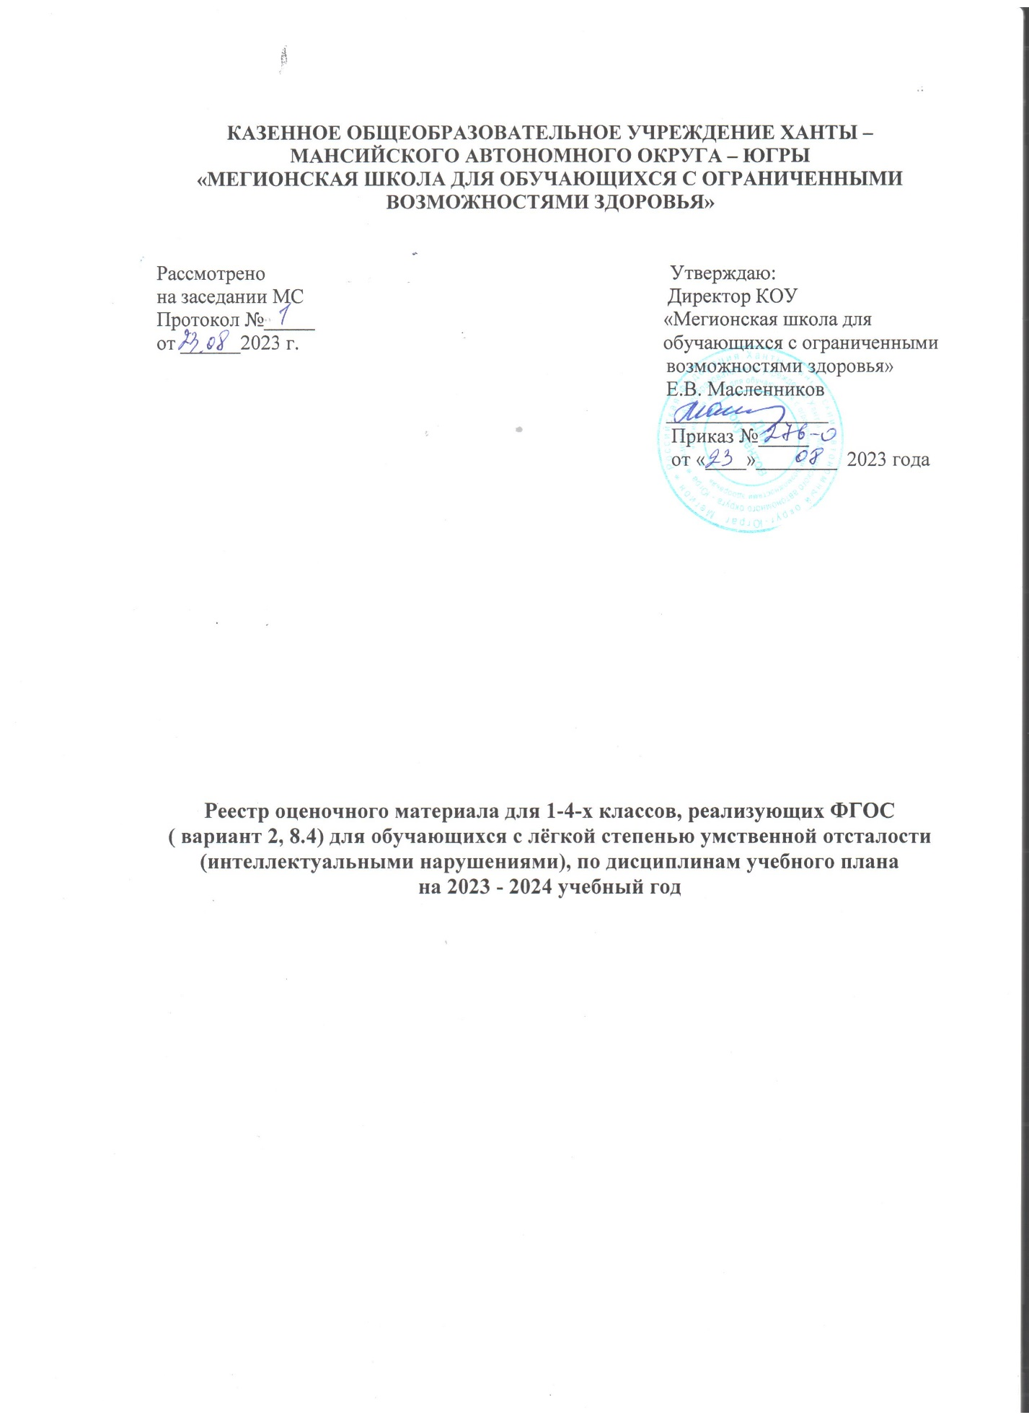

КАЗЕННОЕ ОБЩЕОБРАЗОВАТЕЛЬНОЕ УЧРЕЖДЕНИЕ ХАНТЫ – МАНСИЙСКОГО АВТОНОМНОГО ОКРУГА – ЮГРЫ
«МЕГИОНСКАЯ ШКОЛА ДЛЯ ОБУЧАЮЩИХСЯ С ОГРАНИЧЕННЫМИ ВОЗМОЖНОСТЯМИ ЗДОРОВЬЯ»

Рассмотрено Утверждаю:
на заседании МС Директор КОУ
Протокол №_____ «Мегионская школа для
от ______2023 г. обучающихся с ограниченными
возможностями здоровья»
Е.В. Масленников
________________
Приказ №_____
от «____»________ 2023 года

Реестр оценочного материала для 1-4-х классов, реализующих ФГОС
( вариант 2, 8.4) для обучающихся с лёгкой степенью умственной отсталости (интеллектуальными нарушениями), по дисциплинам учебного плана
на 2023 - 2024 учебный год

Пояснительная записка

Отсутствие изданных централизованным способом КИМов мешает педагогам С(К)ОУ для обучающихся с умственной отсталостью (интеллектуальными нарушениями) вырабатывать единую содержательную стратегию контрольно-диагностического обеспечения.
В педагогической практике широко используются разнообразные варианты оценки детских письменных работ, предлагаемых для младших школьников общеобразовательных классов, обучающихся как по типовым, так и по авторским программам. Однако использование этих пособий и рекомендаций не соответствует тому базовому минимуму содержания образования, который заложен в образовательные программы специальных (коррекционных) учреждений для детей с нарушением интеллекта, что недопустимо для работы с детьми данной нозологической группы, так как завышает уровень требований к их знаниям, умениям и навыкам, вынуждает специалистов адаптировать и разрабатывать самостоятельно контрольно-диагностические материалы.
Поэтому наша образовательная организация пользуется сборником «Контрольно-диагностический инструментарий по русскому языку, чтению и математике для учащихся специальной коррекционной школы (к программам С(К)ОУ VIII вида)», который является результатом творческого и делового сотрудничества специалистов г. Москвы, педагогических коллективов МАОУ СОШ № 73 г. Челябинска и МБСКОУ № 119 г. Челябинска в области методики преподавания в С(К)ОУ с интеллектуальными нарушениями. Авторами данного сборника являются:
И.В. Барякина – учитель русского языка, чтения и развития речи, МБСКОУ VIII вида № 119, г. Челябинск
Е.С. Будникова – магистр педагогики, учитель-дефектолог, МАОУ СОШ № 73, г. Челябинск
Е.А. Екжанова – доктор педагогических наук, профессор, директор Центра психолого-педагогической реабилитации и коррекции «Ясенево» ЮЗОУО Департамента образования г. Москвы
Н.Д. Копылова – учитель математики, МБСКОУ VIII вида № 119, г. Челябинск
Л.М. Лапшина – кандидат биологических наук, доцент кафедры специальной педагогики, психологии и предметных методик Челябинского государственного педагогического университета
В.А. Левченко – учитель-дефектолог, МБСКОУ VIII вида № 119, г. Челябинск
Е.Г. Пашнина – учитель-дефектолог, МБСКОУ VIII вида № 119, г. Челябинск
Т.А. Полуянова – учитель русского языка, чтения и развития речи, МБСКОУ VIII вида № 119, г. Челябинск
Е.В. Резникова – кандидат педагогических наук, доцент кафедры специальной педагогики, психологии и предметных методик Челябинского государственного педагогического университета
М.Б. Хабибулина – магистр педагогики, учитель-дефектолог
Ю.Н. Юмадилова – педагог-психолог МАОУ СОШ № 73, г. Челябинск

Контрольно-диагностический инструментарий используется для учета результативности усвоения образовательной программы детьми с нарушением интеллекта. Контрольные работы составлены в соответствии с требованиями специальных программ.
В специальных (коррекционных) школах для обучающихся с умственной отсталостью контрольные работы выполняются в обязательном порядке по всем основным общеобразовательным учебным предметам – чтению и развитию речи, русскому языку и развитию речи, математике – в начале учебного года (входной срез), в конце I, II, III учебных четвертей и в конце учебного года. Данная мониторинговая оценка самостоятельных письменных работ обучающихся позволяет педагогу грамотно строить коррекционный учебно-воспитательный процесс.

Контрольно – диагностические материалы по другим предметам учебного плана, разработаны учителями в соответствии с базовым минимумом содержания образования, который заложен в образовательные программы специальных (коррекционных) учреждений для детей с нарушением интеллекта, утвержденные МС школы.

Для обучающихся с умеренным нарушением интеллекта контрольные работы представлены в двух вариантах. Такая дифференцировка учебного материала отвечает современным требованиям коррекционного образования и позволит педагогам грамотно реализовать дифференцированный подход в обучении.
Результаты анализа контрольных работ, выполненных учащимися, помогут учителю своевременно принять меры для устранения наметившихся пробелов в знаниях и умениях детей, спланировать адекватную коррекционную и развивающую работу.
Учитель-дефектолог, анализируя работы учащихся, имеет возможность выявить сбои в формирующихся умственных действиях и операциях и сможет построить мотивированный «обходной путь» для коррекции имеющихся нарушений в познавательной сфере ребенка.
Педагог- психолог будет иметь возможность предложить конкретному ребенку индивидуальную программу личностного развития и эмоциональной поддержки ребенка и членов его семьи. Специалисты, входящие в состав школьного консилиума, смогут произвести корректировку индивидуального образовательного маршрута для ребенка

Оценочный материал для 1-4-х классов, реализующих СФГОС
(2 вариант, 8.4) для обучающихся с умеренной, тяжёлой, глубокой степенью умственной отсталости (интеллектуальными нарушениями), ТМНР , по дисциплинам учебного плана на 2023- 2024 учебный год

№ | Учебные предметы | Название | Класс
1 | Речь и альтернативная коммуникация | Контрольно – диагностические материалы, разработанные учителями в соответствии с базовым минимумом содержания образования, который заложен в образовательные программы специальных (коррекционных) учреждений для детей с нарушением интеллекта, .утвержденные МС школы. | 1-б,1-в,  3-б
2 | Математические представления | Е.В. Резникова «Контрольно–диагностический инструментарий по русскому языку, чтению и математике для учащихся специальной коррекционной школы (к программам С(К)ОУ VIII вида).». РАЗДЕЛ II. Контрольно-измерительные материалы для обучающихся 1–9 классов с умеренной умственной отсталостью | 1-б,1-в,  3-б
3 | Окружающий природный мир | Контрольно – диагностические материалы, разработанные учителями в соответствии с базовым минимумом содержания образования, который заложен в образовательные программы специальных (коррекционных) учреждений для детей с нарушением интеллекта, .утвержденные МС школы. | 1-б,1-в,  3-б
4 | Человек | Контрольно – диагностические материалы, разработанные учителями в соответствии с базовым минимумом содержания образования, который заложен в образовательные программы специальных (коррекционных) учреждений для детей с нарушением интеллекта, .утвержденные МС школы. | 1-б,1-в,  3-б
5 | .Окружающий социальный мир | Контрольно – диагностические материалы, разработанные учителями в соответствии с базовым минимумом содержания образования, который заложен в образовательные программы специальных (коррекционных) учреждений для детей с нарушением интеллекта, .утвержденные МС школы. | 1-б,1-в,  3-б
6 | Музыка и движение | Контрольно – диагностические материалы, разработанные учителями в соответствии с базовым минимумом содержания образования, который заложен в образовательные программы специальных (коррекционных) учреждений для детей с нарушением интеллекта, .утвержденные МС школы. | 1-б,1-в,  3-б
7 | Изобразительная деятельность (лепка, рисование, аппликация) | Контрольно – диагностические материалы, разработанные учителями в соответствии с базовым минимумом содержания образования, который заложен в образовательные программы специальных (коррекционных) учреждений для детей с нарушением интеллекта, .утвержденные МС школы. | 1-б,1-в,  3-б
8 | .Адаптивная физкультура | Контрольно – диагностические материалы, разработанные учителями в соответствии с базовым минимумом содержания образования, который заложен в образовательные программы специальных (коррекционных) учреждений для детей с нарушением интеллекта, .утвержденные МС школы. | 1-б,1-в,  3-б

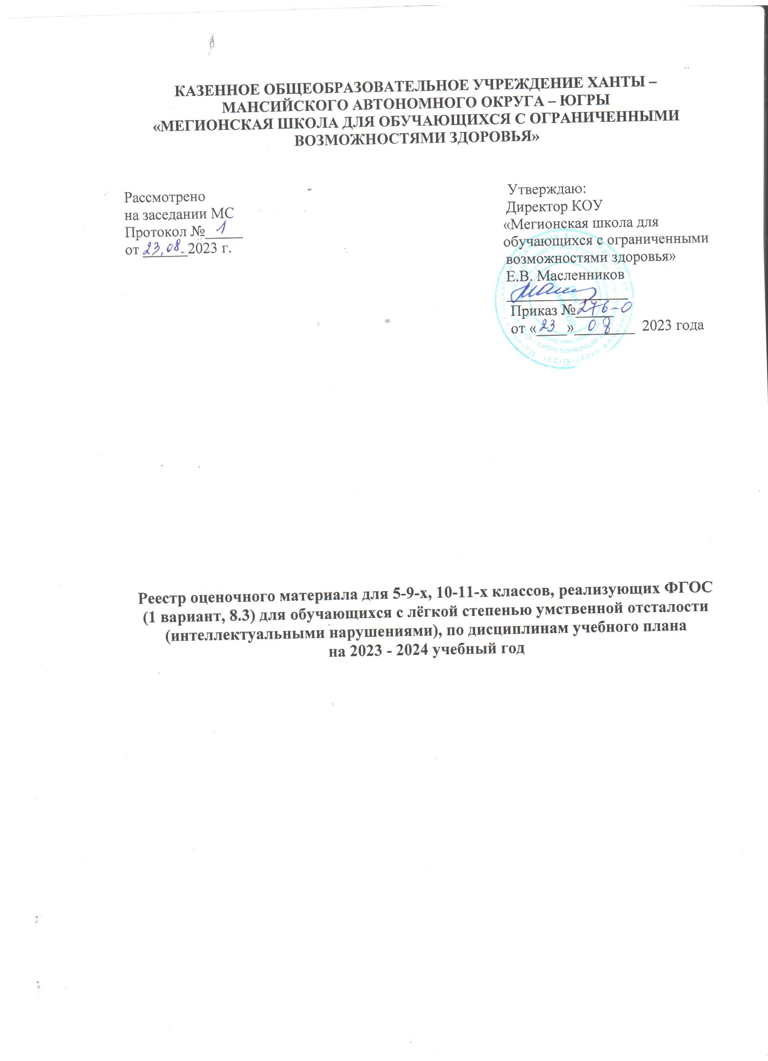

КАЗЕННОЕ ОБЩЕОБРАЗОВАТЕЛЬНОЕ УЧРЕЖДЕНИЕ ХАНТЫ – МАНСИЙСКОГО АВТОНОМНОГО ОКРУГА – ЮГРЫ
«МЕГИОНСКАЯ ШКОЛА ДЛЯ ОБУЧАЮЩИХСЯ С ОГРАНИЧЕННЫМИ ВОЗМОЖНОСТЯМИ ЗДОРОВЬЯ»

Рассмотрено Утверждаю:
на заседании МС Директор КОУ
Протокол №_____ «Мегионская школа для
от ______2023 г. обучающихся с ограниченными
возможностями здоровья»
Е.В. Масленников
________________
Приказ №_____
от «____»________ 2023 года

Реестр оценочного материала для 5-9-х, 10-11-х классов, реализующих ФГОС
(1 вариант, 8.3) для обучающихся с лёгкой степенью умственной отсталости (интеллектуальными нарушениями), по дисциплинам учебного плана
на 2023 - 2024 учебный год

Пояснительная записка

Отсутствие изданных централизованным способом КИМов мешает педагогам С(К)ОУ для обучающихся с умственной отсталостью (интеллектуальными нарушениями) вырабатывать единую содержательную стратегию контрольно-диагностического обеспечения.
В педагогической практике широко используются разнообразные варианты оценки детских письменных работ, предлагаемых для младших школьников общеобразовательных классов, обучающихся как по типовым, так и по авторским программам. Однако использование этих пособий и рекомендаций не соответствует тому базовому минимуму содержания образования, который заложен в образовательные программы специальных (коррекционных) учреждений для детей с нарушением интеллекта, что недопустимо для работы с детьми данной нозологической группы, так как завышает уровень требований к их знаниям, умениям и навыкам, вынуждает специалистов адаптировать и разрабатывать самостоятельно контрольно-диагностические материалы.
Поэтому наша образовательная организация пользуется сборником «Контрольно-диагностический инструментарий по русскому языку, чтению и математике для учащихся специальной коррекционной школы (к программам С(К)ОУ VIII вида)», который является результатом творческого и делового сотрудничества специалистов г. Москвы, педагогических коллективов МАОУ СОШ № 73 г. Челябинска и МБСКОУ № 119 г. Челябинска в области методики преподавания в С(К)ОУ с интеллектуальными нарушениями. Авторами данного сборника являются:
И.В. Барякина – учитель русского языка, чтения и развития речи, МБСКОУ VIII вида № 119, г. Челябинск
Е.С. Будникова – магистр педагогики, учитель-дефектолог, МАОУ СОШ № 73, г. Челябинск
Е.А. Екжанова – доктор педагогических наук, профессор, директор Центра психолого-педагогической реабилитации и коррекции «Ясенево» ЮЗОУО Департамента образования г. Москвы
Н.Д. Копылова – учитель математики, МБСКОУ VIII вида № 119, г. Челябинск
Л.М. Лапшина – кандидат биологических наук, доцент кафедры специальной педагогики, психологии и предметных методик Челябинского государственного педагогического университета
В.А. Левченко – учитель-дефектолог, МБСКОУ VIII вида № 119, г. Челябинск
Е.Г. Пашнина – учитель-дефектолог, МБСКОУ VIII вида № 119, г. Челябинск
Т.А. Полуянова – учитель русского языка, чтения и развития речи, МБСКОУ VIII вида № 119, г. Челябинск
Е.В. Резникова – кандидат педагогических наук, доцент кафедры специальной педагогики, психологии и предметных методик Челябинского государственного педагогического университета
М.Б. Хабибулина – магистр педагогики, учитель-дефектолог
Ю.Н. Юмадилова – педагог-психолог МАОУ СОШ № 73, г. Челябинск
Контрольно-диагностический инструментарий используется для учета результативности усвоения образовательной программы детьми с нарушением интеллекта. Контрольные работы составлены в соответствии с требованиями специальных программ.
В специальных (коррекционных) школах для обучающихся с умственной отсталостью контрольные работы выполняются в обязательном порядке по всем основным общеобразовательным учебным предметам – чтению и развитию речи, русскому языку и развитию речи, математике – в начале учебного года (входной срез), в конце I, II, III учебных четвертей и в конце учебного года. Данная мониторинговая оценка самостоятельных письменных работ обучающихся позволяет педагогу грамотно строить коррекционный учебно-воспитательный процесс.
Контрольно – диагностические материалы по другим предметам учебного плана, разработаны учителями в соответствии с базовым минимумом содержания образования, который заложен в образовательные программы специальных (коррекционных) учреждений для детей с нарушением интеллекта, утвержденные МС школы.
Контрольные работы для обучающихся с нарушением интеллекта представлены в трёх вариантах. Первый вариант ориентирован на учеников, усваивающих в полном объёме образовательную программу; второй вариант контрольных заданий составлен для учеников, испытывающих трудности при овладении знаниями, умениями и навыками по учебным предметам; третий вариант заданий предложен для учащихся, не способных усвоить образовательную программу в полном объёме.
Для обучающихся с умеренным нарушением интеллекта контрольные работы представлены в двух вариантах. Такая дифференцировка учебного материала отвечает современным требованиям коррекционного образования и позволит педагогам грамотно реализовать дифференцированный подход в обучении.
Результаты анализа контрольных работ, выполненных учащимися, помогут учителю своевременно принять меры для устранения наметившихся пробелов в знаниях и умениях детей, спланировать адекватную коррекционную и развивающую работу.
Учитель-дефектолог, анализируя работы учащихся, имеет возможность выявить сбои в формирующихся умственных действиях и операциях и сможет построить мотивированный «обходной путь» для коррекции имеющихся нарушений в познавательной сфере ребенка.
Педагог- психолог будет иметь возможность предложить конкретному ребенку индивидуальную программу личностного развития и эмоциональной поддержки ребенка и членов его семьи. Специалисты, входящие в состав школьного консилиума, смогут произвести корректировку индивидуального образовательного маршрута для ребенка

Оценочный материал для 5-9-х классов, 10-11 –х классов, реализующих ФГОС (1 вариант, 8.3) для обучающихся с лёгкой степенью умственной отсталости (интеллектуальными нарушениями), по дисциплинам учебного плана на 2023- 2024учебный год

№ | Учебные предметы | Наименование программы | Класс
5-9 классы
1 | Литературное чтение | Е.В. Резникова «Контрольно–диагностический инструментарий по русскому языку, чтению и математике для учащихся специальной коррекционной школы (к программам С(К)ОУ VIII вида).». РАЗДЕЛ III. Контрольно-измерительные материалы для обучающихся 5–9 классов с нарушением интеллекта | 5-а 5-б 6-а 7-а 7-б 8-а 9-а
2 | Русский язык | Е.В. Резникова «Контрольно–диагностический инструментарий по русскому языку, чтению и математике для учащихся специальной коррекционной школы (к программам С(К)ОУ VIII вида).». РАЗДЕЛ III. Контрольно-измерительные материалы для обучающихся 5–9 классов с нарушением интеллекта | 5-а 5-б 6-а 7-а 7-б 8-а 9-а
3 | Математика | Е.В. Резникова «Контрольно–диагностический инструментарий по русскому языку, чтению и математике для учащихся специальной коррекционной школы (к программам С(К)ОУ VIII вида).». РАЗДЕЛ III. Контрольно-измерительные материалы для обучающихся 5–9 классов с нарушением интеллекта | 5-а 5-б 6-а 7-а 7-б 8-а 9-а
4 | Природоведение | Контрольно – диагностические материалы, разработанные учителями в соответствии с базовым минимумом содержания образования, который заложен в образовательные программы специальных (коррекционных) учреждений для детей с нарушением интеллекта, автор В.В.Воронокова, с УМК Т.М.Лифановой, утвержденные МС школы. | 5-а 5-б 6-а
5 | Биология | Контрольно – диагностические материалы, разработанные учителями в соответствии с базовым минимумом содержания образования, который заложен в образовательные программы специальных (коррекционных) учреждений для детей с нарушением интеллекта, автор В.И.Сивоглазов, с УМК А.И.Никишова, утвержденные МС школы. | 7-а 7-б 8-а 9-а
6 | География | Контрольно – диагностические материалы, разработанные учителями в соответствии с базовым минимумом содержания образования, который заложен в образовательные программы специальных (коррекционных) учреждений для детей с нарушением интеллекта автор Лифанова Т.М.., с УМК Т.М.Лифановой, утвержденные МС школы. | 6-а 7-а 7-б 8-а 9-а
7 | История Отечества | Контрольно – диагностические материалы, разработанные учителями в соответствии с базовым минимумом содержания образования, который заложен в образовательные программы специальных (коррекционных) учреждений для детей с нарушением интеллекта автор О.И.Бородина, В.М.Мозговой, с УМК Б.П.Пузанова , утвержденные МС школы. | 7-а 7-б 8-а 9-а
89 | Изобразительное искусство | Контрольно – диагностические материалы, разработанные учителями в соответствии с базовым минимумом содержания образования, который заложен в образовательные программы специальных (коррекционных) учреждений для детей с нарушением интеллекта, автор И.А.Грошенков, с УМК В.С..Кузина, утвержденные МС школы. | 5-а 5б
9 | Музыка и пение | Контрольно – диагностические материалы, разработанные учителями в соответствии с базовым минимумом содержания образования, который заложен в образовательные программы специальных (коррекционных) учреждений для детей с нарушением интеллекта автор И.В.Евтушенко , утвержденные МС школы. | 5-а
10 | Физическая культура | Контрольно – диагностические материалы, разработанные учителями в соответствии с базовым минимумом содержания образования, который заложен в образовательные программы специальных (коррекционных) учреждений для детей с нарушением интеллекта автор В.М.Мозговой ,утвержденные МС школы. | 5-а 5-б 6-а 7-а 7-б 8-а 9-а
11 | Профессионально-трудовое обучение | Контрольно – диагностические материалы, разработанные учителями в соответствии с базовым минимумом содержания образования, который заложен в образовательные программы специальных (коррекционных) учреждений для детей с нарушением интеллекта авторы Б.А.Журавлёв, Г.В.Васенков, с УМК О.В.Павловой , утвержденные МС школы. | 5-а 5-б 6-а 7-а 7-б 8-а 9-а
12 | Основы социальной жизни | Контрольно – диагностические материалы, разработанные учителями в соответствии с базовым минимумом содержания образования, который заложен в образовательные программы специальных (коррекционных) учреждений для детей с нарушением интеллекта, автор С.П.Дерябина,утвержденные МС школы. | 5-а 5-б 6-а 7-а 7-б 8-а 9-а
13 | Мир истории | Контрольно – диагностические материалы, разработанные учителями в соответствии с базовым минимумом содержания образования, который заложен в образовательные программы специальных (коррекционных) учреждений для детей с нарушением интеллекта автор О.И.Бородина, В.М.Мозговой, с УМК Б.П.Пузанова , утвержденные МС школы. | 6-а
14 | Информатика | Контрольно – диагностические материалы, разработанные учителями в соответствии с базовым минимумом содержания образования, который заложен в образовательные программы специальных (коррекционных) учреждений для детей с нарушением интеллекта с УМК ЛЛ.Босовой., А.Ю.Босовой,утвержденные МС школы. | 7-а 7б  8-а 9
10 -11класс
1 | Русский язык | Контрольно – диагностические материалы, разработанные учителями в соответствии с базовым минимумом содержания образования, который заложен в образовательные программы специальных (коррекционных) учреждений для детей с нарушением интеллекта, .утвержденные МС школы. | 10-11
2 | Литературное чтение | Контрольно – диагностические материалы, разработанные учителями в соответствии с базовым минимумом содержания образования, который заложен в образовательные программы специальных (коррекционных) учреждений для детей с нарушением интеллекта, .утвержденные МС школы. | 10-11
3 | Математика | Контрольно – диагностические материалы, разработанные учителями в соответствии с базовым минимумом содержания образования, который заложен в образовательные программы специальных (коррекционных) учреждений для детей с нарушением интеллекта, .утвержденные МС школы. | 10-11
4 | Этика и психология семейной жизни | Контрольно – диагностические материалы, разработанные учителями в соответствии с базовым минимумом содержания образования, который заложен в образовательные программы специальных (коррекционных) учреждений для детей с нарушением интеллекта автор Н.Б.Матвеева ,утвержденные МС школы. | 10-11
5 | Технология (профессиональная подготовка) | Контрольно – диагностические материалы, разработанные учителями в соответствии с базовым минимумом содержания образования, который заложен в образовательные программы специальных (коррекционных) учреждений для детей с нарушением интеллекта автор Н.М.Платонова, с УМК В.А. Зыряновой,утвержденные МС школы. | 10-11
6 | Физическая культура | Контрольно – диагностические материалы, разработанные учителями в соответствии с базовым минимумом содержания образования, который заложен в образовательные программы специальных (коррекционных) учреждений для детей с нарушением интеллекта автор В.М.Мозговой, утвержденные МС школы. | 10-11
7 | Основы социальной жизни | Контрольно – диагностические материалы, разработанные учителями в соответствии с базовым минимумом содержания образования, который заложен в образовательные программы специальных (коррекционных) учреждений для детей с нарушением интеллекта автор С.П.Дерябина,утвержденные МС школы. | 10-11
8 | Информатика | Контрольно – диагностические материалы, разработанные учителями в соответствии с базовым минимумом содержания образования, который заложен в образовательные программы специальных (коррекционных) учреждений для детей с нарушением интеллекта с УМК ЛЛ.Босовой., А.Ю.Босовой,.утвержденные МС школы. | 10-11
9 | Обществознание | Контрольно – диагностические материалы, разработанные учителями в соответствии с базовым минимумом содержания образования, который заложен в образовательные программы специальных (коррекционных) учреждений для детей с нарушением интеллекта с УМК Л.Н.Боголюбова. .утвержденные МС школы. | 10-11
10 | Финансовая грамотность | Контрольно – диагностические материалы, разработанные учителями в соответствии с базовым минимумом содержания образования, который заложен в образовательные программы специальных (коррекционных) учреждений для детей с нарушением интеллекта с УМК Липсиц И.В., Лавренова Е.Б.,утвержденные МС школы. | 10-11
11 | Основы безопасности жизнедеятельности | Контрольно – диагностические материалы, разработанные учителями в соответствии с базовым минимумом содержания образования, который заложен в образовательные программы специальных (коррекционных) учреждений для детей с нарушением интеллекта А.Т.Смирнов, Б.О.Хренников, утвержденные МС школы. | 10-11

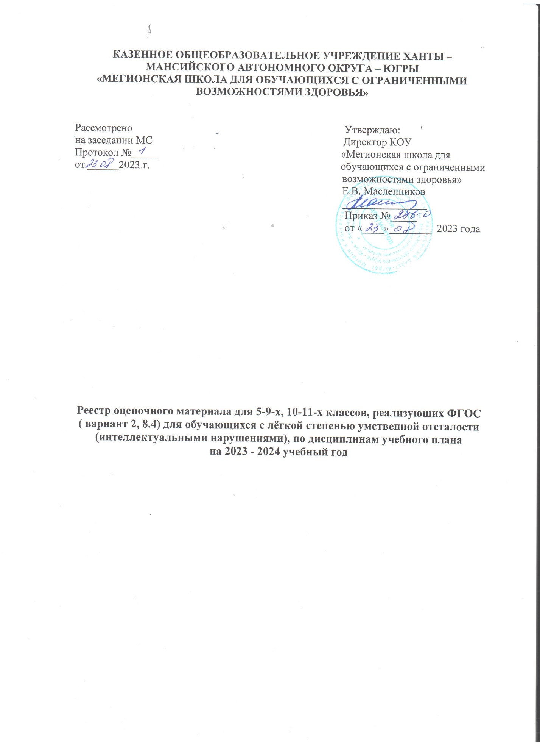

КАЗЕННОЕ ОБЩЕОБРАЗОВАТЕЛЬНОЕ УЧРЕЖДЕНИЕ ХАНТЫ – МАНСИЙСКОГО АВТОНОМНОГО ОКРУГА – ЮГРЫ
«МЕГИОНСКАЯ ШКОЛА ДЛЯ ОБУЧАЮЩИХСЯ С ОГРАНИЧЕННЫМИ ВОЗМОЖНОСТЯМИ ЗДОРОВЬЯ»

Рассмотрено Утверждаю:
на заседании МС Директор КОУ
Протокол №_____ «Мегионская школа для
от ______2023 г. обучающихся с ограниченными
возможностями здоровья»
Е.В. Масленников
________________
Приказ №_____
от «____»________ 2023 года

Реестр оценочного материала для 5-9-х, 10-11-х классов, реализующих ФГОС
( вариант 2, 8.4) для обучающихся с лёгкой степенью умственной отсталости (интеллектуальными нарушениями), по дисциплинам учебного плана
на 2023 - 2024 учебный год

Пояснительная записка

Отсутствие изданных централизованным способом КИМов мешает педагогам С(К)ОУ для обучающихся с умственной отсталостью (интеллектуальными нарушениями) вырабатывать единую содержательную стратегию контрольно-диагностического обеспечения.
В педагогической практике широко используются разнообразные варианты оценки детских письменных работ, предлагаемых для младших школьников общеобразовательных классов, обучающихся как по типовым, так и по авторским программам. Однако использование этих пособий и рекомендаций не соответствует тому базовому минимуму содержания образования, который заложен в образовательные программы специальных (коррекционных) учреждений для детей с нарушением интеллекта, что недопустимо для работы с детьми данной нозологической группы, так как завышает уровень требований к их знаниям, умениям и навыкам, вынуждает специалистов адаптировать и разрабатывать самостоятельно контрольно-диагностические материалы.
Поэтому наша образовательная организация пользуется сборником «Контрольно-диагностический инструментарий по русскому языку, чтению и математике для учащихся специальной коррекционной школы (к программам С(К)ОУ VIII вида)», который является результатом творческого и делового сотрудничества специалистов г. Москвы, педагогических коллективов МАОУ СОШ № 73 г. Челябинска и МБСКОУ № 119 г. Челябинска в области методики преподавания в С(К)ОУ с интеллектуальными нарушениями. Авторами данного сборника являются:
И.В. Барякина – учитель русского языка, чтения и развития речи, МБСКОУ VIII вида № 119, г. Челябинск
Е.С. Будникова – магистр педагогики, учитель-дефектолог, МАОУ СОШ № 73, г. Челябинск
Е.А. Екжанова – доктор педагогических наук, профессор, директор Центра психолого-педагогической реабилитации и коррекции «Ясенево» ЮЗОУО Департамента образования г. Москвы
Н.Д. Копылова – учитель математики, МБСКОУ VIII вида № 119, г. Челябинск
Л.М. Лапшина – кандидат биологических наук, доцент кафедры специальной педагогики, психологии и предметных методик Челябинского государственного педагогического университета
В.А. Левченко – учитель-дефектолог, МБСКОУ VIII вида № 119, г. Челябинск
Е.Г. Пашнина – учитель-дефектолог, МБСКОУ VIII вида № 119, г. Челябинск
Т.А. Полуянова – учитель русского языка, чтения и развития речи, МБСКОУ VIII вида № 119, г. Челябинск
Е.В. Резникова – кандидат педагогических наук, доцент кафедры специальной педагогики, психологии и предметных методик Челябинского государственного педагогического университета
М.Б. Хабибулина – магистр педагогики, учитель-дефектолог
Ю.Н. Юмадилова – педагог-психолог МАОУ СОШ № 73, г. Челябинск

Контрольно-диагностический инструментарий используется для учета результативности усвоения образовательной программы детьми с нарушением интеллекта. Контрольные работы составлены в соответствии с требованиями специальных программ.
В специальных (коррекционных) школах для обучающихся с умственной отсталостью контрольные работы выполняются в обязательном порядке по всем основным общеобразовательным учебным предметам – чтению и развитию речи, русскому языку и развитию речи, математике – в начале учебного года (входной срез), в конце I, II, III учебных четвертей и в конце учебного года. Данная мониторинговая оценка самостоятельных письменных работ обучающихся позволяет педагогу грамотно строить коррекционный учебно-воспитательный процесс.

Контрольно – диагностические материалы по другим предметам учебного плана, разработаны учителями в соответствии с базовым минимумом содержания образования, который заложен в образовательные программы специальных (коррекционных) учреждений для детей с нарушением интеллекта, утвержденные МС школы.

Для обучающихся с умеренным нарушением интеллекта контрольные работы представлены в двух вариантах. Такая дифференцировка учебного материала отвечает современным требованиям коррекционного образования и позволит педагогам грамотно реализовать дифференцированный подход в обучении.
Результаты анализа контрольных работ, выполненных учащимися, помогут учителю своевременно принять меры для устранения наметившихся пробелов в знаниях и умениях детей, спланировать адекватную коррекционную и развивающую работу.
Учитель-дефектолог, анализируя работы учащихся, имеет возможность выявить сбои в формирующихся умственных действиях и операциях и сможет построить мотивированный «обходной путь» для коррекции имеющихся нарушений в познавательной сфере ребенка.
Педагог- психолог будет иметь возможность предложить конкретному ребенку индивидуальную программу личностного развития и эмоциональной поддержки ребенка и членов его семьи. Специалисты, входящие в состав школьного консилиума, смогут произвести корректировку индивидуального образовательного маршрута для ребенка

Оценочный материал для 5-9-х классов, реализующих СФГОС
(2 вариант, 8.4) для обучающихся с умеренной, тяжёлой, глубокой степенью умственной отсталости (интеллектуальными нарушениями), ТМНР , по дисциплинам учебного плана на 2023- 2024 учебный год

№ | Учебные предметы | Название | Класс
1 | Речь и альтернативная коммуникация | Контрольно – диагностические материалы, разработанные учителями в соответствии с базовым минимумом содержания образования, который заложен в образовательные программы специальных (коррекционных) учреждений для детей с нарушением интеллекта, .утвержденные МС школы. | 6-б 7-в 9-б
2 | Математические представления | Е.В. Резникова «Контрольно–диагностический инструментарий по русскому языку, чтению и математике для учащихся специальной коррекционной школы (к программам С(К)ОУ VIII вида).». РАЗДЕЛ II. Контрольно-измерительные материалы для обучающихся 1–9 классов с умеренной умственной отсталостью | 6-б 7-в 9-б
3 | Окружающий природный мир | Контрольно – диагностические материалы, разработанные учителями в соответствии с базовым минимумом содержания образования, который заложен в образовательные программы специальных (коррекционных) учреждений для детей с нарушением интеллекта, .утвержденные МС школы. | 6-б 7-в 9-б
4 | Человек | Контрольно – диагностические материалы, разработанные учителями в соответствии с базовым минимумом содержания образования, который заложен в образовательные программы специальных (коррекционных) учреждений для детей с нарушением интеллекта, .утвержденные МС школы. | 6-б 7-в 9б
5 | .Окружающий социальный мир | Контрольно – диагностические материалы, разработанные учителями в соответствии с базовым минимумом содержания образования, который заложен в образовательные программы специальных (коррекционных) учреждений для детей с нарушением интеллекта, .утвержденные МС школы. | 6-б 7-в 9-б
6 | Музыка и движение | Контрольно – диагностические материалы, разработанные учителями в соответствии с базовым минимумом содержания образования, который заложен в образовательные программы специальных (коррекционных) учреждений для детей с нарушением интеллекта, .утвержденные МС школы. | 6-б 7-в 9-б
7 | Изобразительная деятельность (лепка, рисование, аппликация) | Контрольно – диагностические материалы, разработанные учителями в соответствии с базовым минимумом содержания образования, который заложен в образовательные программы специальных (коррекционных) учреждений для детей с нарушением интеллекта, .утвержденные МС школы. | 6-б 7-в
8 | Физкультура | Контрольно – диагностические материалы, разработанные учителями в соответствии с базовым минимумом содержания образования, который заложен в образовательные программы специальных (коррекционных) учреждений для детей с нарушением интеллекта, .утвержденные МС школы. | 6-б 7-в 9-б
9 | Домоводство | Контрольно – диагностические материалы, разработанные учителями в соответствии с базовым минимумом содержания образования, который заложен в образовательные программы специальных (коррекционных) учреждений для детей с нарушением интеллекта, .утвержденные МС школы. | 6-б 7-в 9-б
10 | Профильный труд | Контрольно – диагностические материалы, разработанные учителями в соответствии с базовым минимумом содержания образования, который заложен в образовательные программы специальных (коррекционных) учреждений для детей с нарушением интеллекта, .утвержденные МС школы. | 6-б 7-в 9-б

